**TP 10 --- L3 -- Langage et Compilation**

1. **Grammophone**

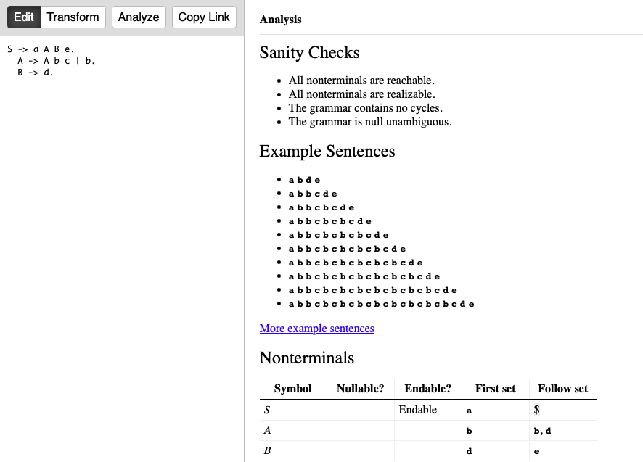

1. **Signification des Expressions :**

* **All nonterminals are reachable :**

**Tous les non-terminaux sont atteignables :** *Chaque non-terminal peut être atteint à partir de l'axiome de départ.*

* **All nonterminals are realizable :**

**Tous les non-terminaux sont réalisables :** Chaque non-terminal peut produire une chaîne de terminaux.

* **The grammar contains no cycles** :

**La grammaire ne contient pas de cycles :** Il n'y a pas de règles qui permettent de revenir au même non-terminal indéfiniment

* **The grammar is null unambiguous :**

**La grammaire est sans ambiguïté nulle :** Il n'y a pas de production ambiguë qui pourrait générer une chaîne vide.

1. **Traduction des expressions**

* **first set :** ensemble des premiers
* **follow set :** ensemble des suivants
* **nullable :** annulable
* **endable :** terminable

1. **Grammaires et analyse LL**

### **Manipulation de grammaire. Rendre une grammaire LL(1)**

Considérons la grammaire suivante qui n'est pas LL(1).

S -> a A B e.

A -> A b c | b.

B -> d.

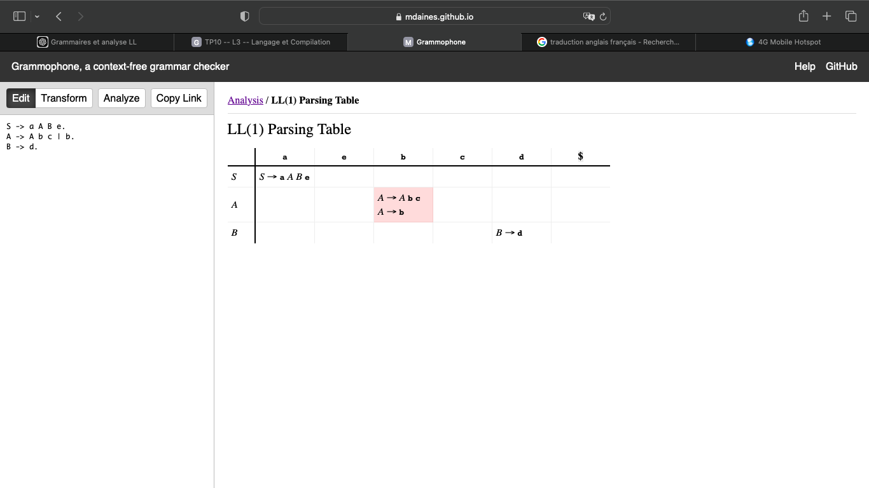**Résultat d’analyse**

**Conflit :** Il y a un conflit de prédiction dans la table LL(1) pour le non-terminal A car A peut commencer par b dans les deux productions.

**Transformation :**

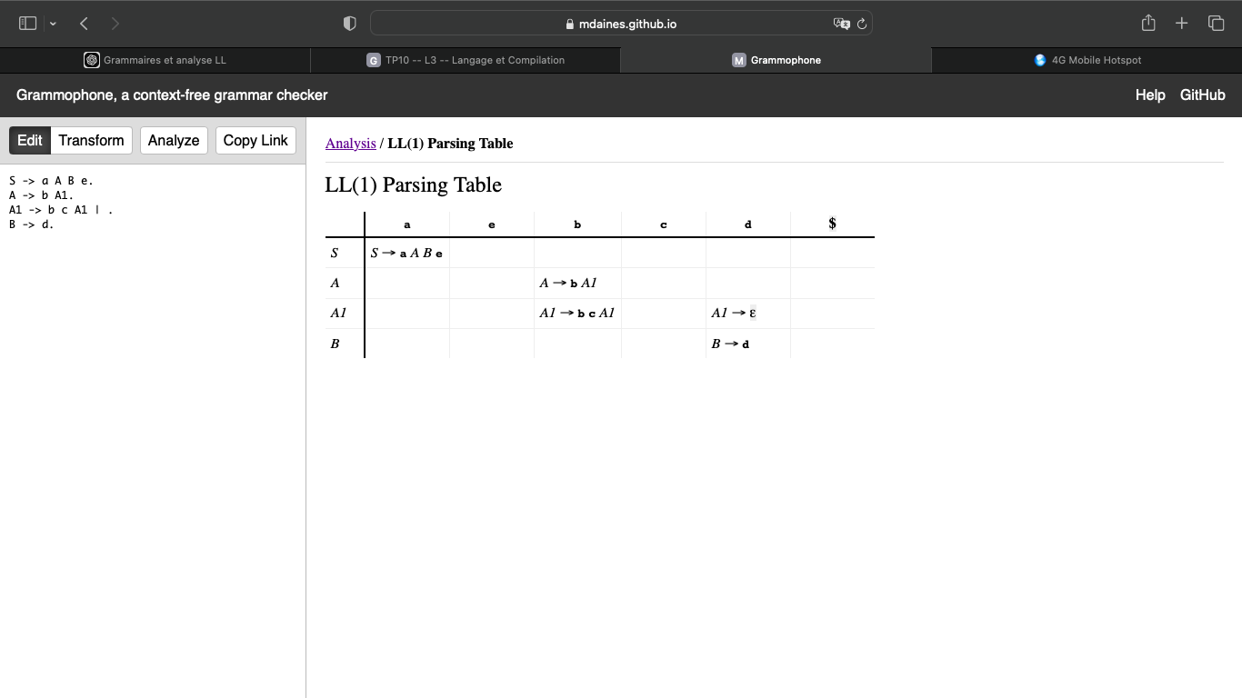

Même question pour la grammaire suivante :

S -> ( L ) | ( ) | at.

L -> S | L S.

**Résultat d’analyse**

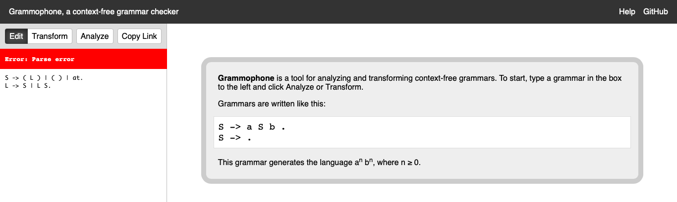

**Conflit :** on remarque que nous avons une erreur. Cette erreur est dû à un problème d’ambiguïté car le grammophone ne reconnais pas certain caractère nous allons lever d’ambiguïté et relancer l’analyse.

**Transformation :**

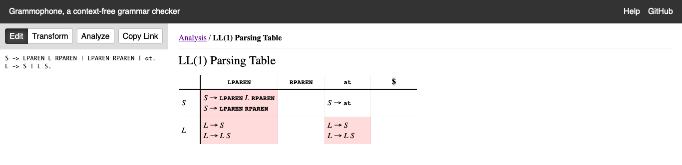

Même exercice avec :

S -> B b | C c.

B -> a b.

C -> a c.

**Résultat d’analyse :**

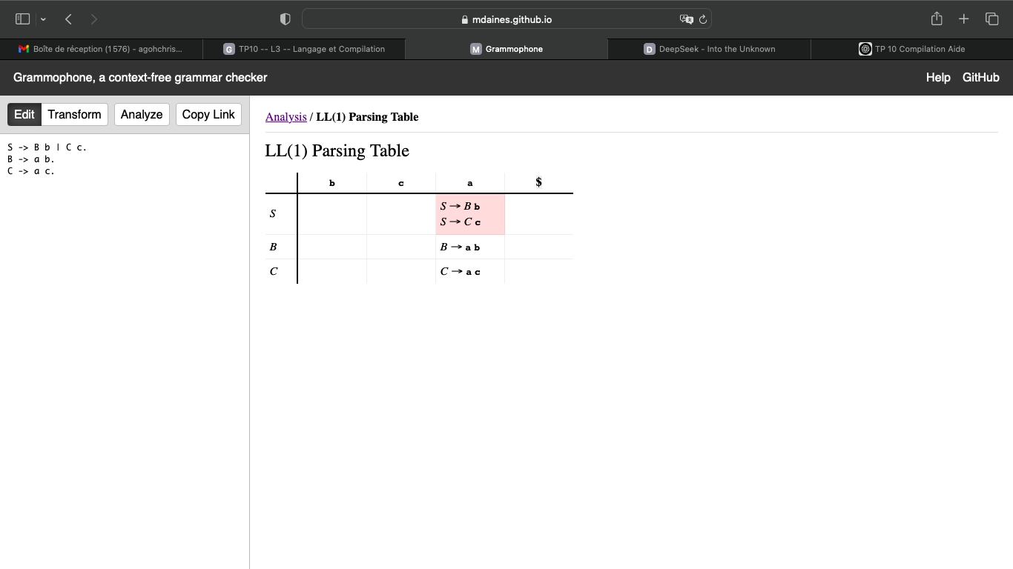

**Conflit :** Les productions B -> a b et C -> a c partagent un préfixe commun (a), ce qui rend la grammaire non LL(1). L'analyseur ne peut pas décider entre B et C en ne regardant que le premier symbole (a).

**Transformation :**